Подсистема мониторинга централизованных закупок
Руководство пользователя для поставщиков

Москва
2017
Оглавление
1. Общая информация по работе с программным обеспечением Системы 3
2. Контроль введенных данных по контракту 6
3. Контроль данных по плану распределения 8
4. Контроль данных по вариантам поставки 9
5. Заведение накладных 10
6. Заведение спецификации накладных 12
7. Присоединение документов 14
8. Включение накладных в реестр 17
9. Формирование реестра накладных 18
10. Расформирование реестра накладных 21
11. Исправление накладной, включенной в реестр накладных 22
12. Печать реестра накладных 23
13. Импорт из файла накладных по централизованным поставкам 24
15. Обновление данных 29
16. Проверка заполненности полей 30
17. Перенос в основной раздел 31
18. Изменение номера этапа в накладных не включенных в реестр. 32
19. Изменение номера этапа в накладных включенных в реестр. 33

Общая информация по работе с программным обеспечением Системы
Ввод информации о поставках/закупках лекарственных препаратов Поставщиками согласно заключаемых государственных контрактов будет производиться в разделе «Личный кабинет поставщика» Подсистемы мониторинга централизованных закупок системы автоматизации процессов административно-хозяйственной деятельности центрального аппарата Минздрава России на интернет ресурсе по адресу:
http://ahd-centre.rosminzdrav.ru

Для доступа к разделу на ресурсе http://ahd-centre.rosminzdrav.ru необходимо выбрать пункт меню «Приложения»/«Мониторинг централизованных закупок».
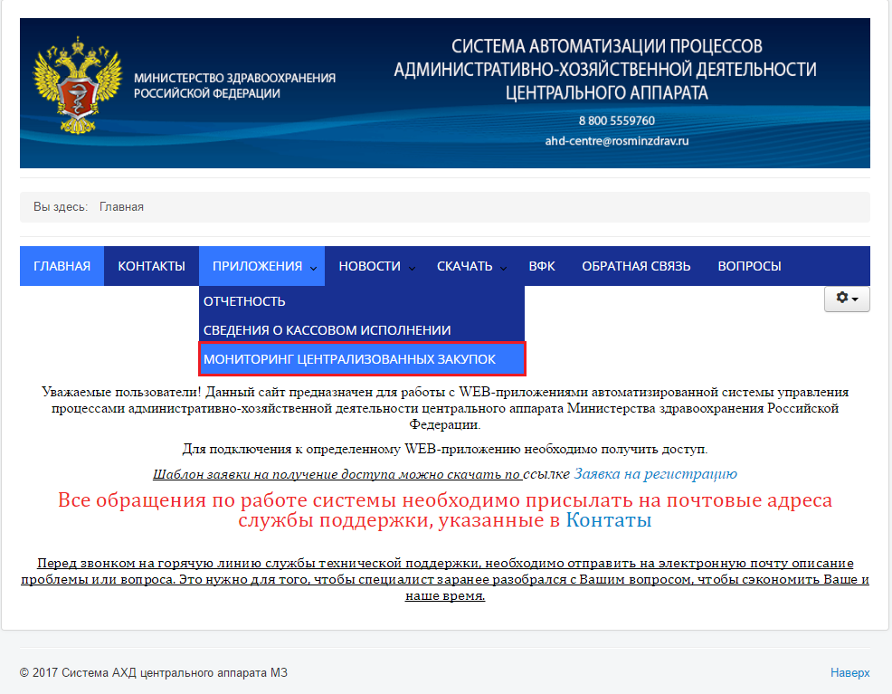

В открывшемся окне заполнить логин и пароль, ранее полученный от службы тех. поддержки; выбрать приложение «Личный кабинет поставщика». Остальные поля будут заполнены автоматически.
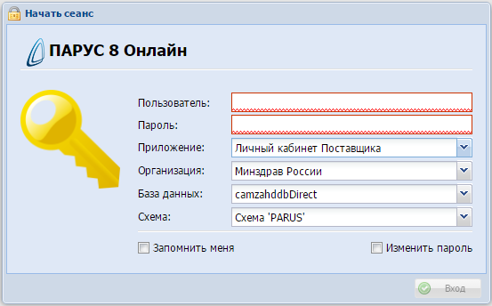

Примечание! В случае возникновения каких-либо проблем или вопрос по работе в системе, незамедлительно обращайтесь в службу технической поддержки по телефону 8 (800)-555-97-60, либо составляйте обращение по адресу электронной почты ahd-centre@rosminzrav.ru

Внимание! При попытке просмотра/добавления документов (накладных), у вас может возникать ошибка вида «Ссылка на объект не указывает на экземпляр объекта». Это означает, что какая-либо форма ввода данных была доработана (по требованию Минздрава) и система нуждается в обновлении. Для обновления необходимо просто выйти и зайти в систему обратно. В случае, если это не помогает, необходимо очистить «кэш» браузера и перезайти в систему.

Контроль введенных данных по контракту
Проверка данных по государственным контрактам осуществляется в одноименном разделе в меню «Поставщик» (рис.1).
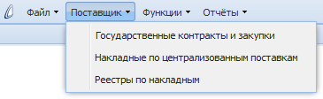
Рисунок 1.

Перед открытием раздела «Государственные контракты и закупки» откроется окно отбора (фильтра) (рис.1.1), в котором можно ограничить отображаемые контракты по ряду параметров, таких как, номер ГК, дата, МНН, получатель, грузополучатель.
Например, если в поле "Дата регистрации с" указать дату 01.01.2017 и нажать ОК, то вы увидите только ГК за 2017 год. Так же можете отобрать конкретный ГК, введя его номер в поле "Номер государственного контракта".

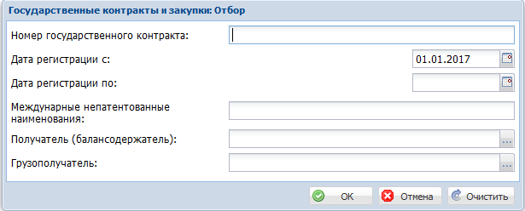
Рисунок 1.1.

Примечание! Такие же формы отбора присутствуют в большинстве разделов системы и работают по такому же принципу, описанному выше.

В появившемся окне предоставлена основная информация по заключенным государственным контрактам с данным поставщиком (рис.2).
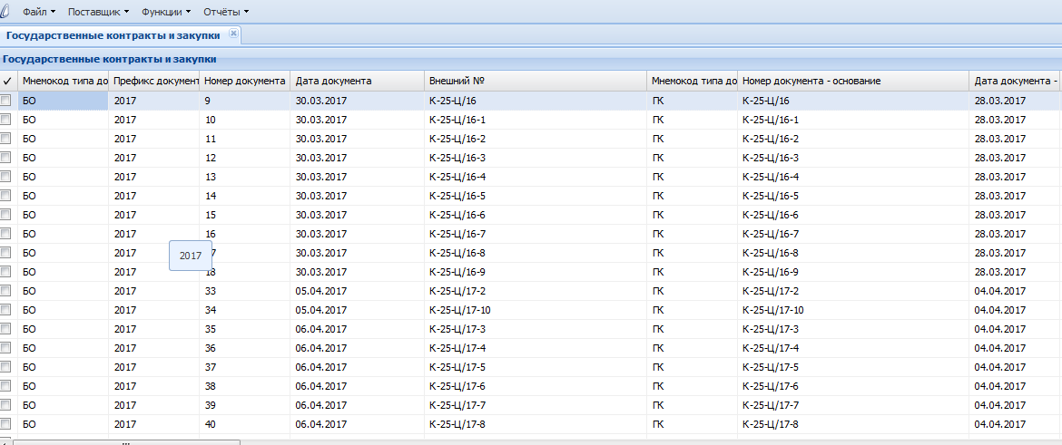
Рисунок 2.

Контроль данных по плану распределения
Проверка данных по планам распределения осуществляется в подразделе «План распределения товаров и услуг по получателям» раздела «Государственные контракты» (рис.4).
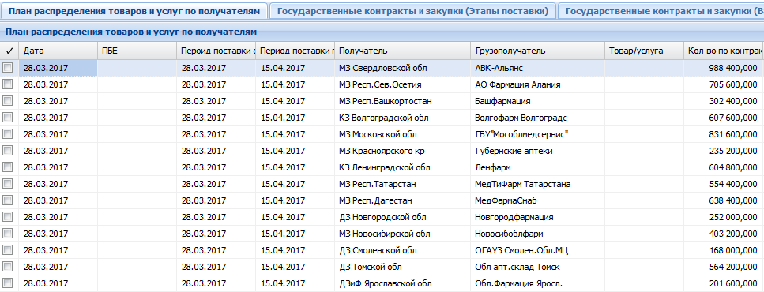
Рисунок 4.

Контроль данных по вариантам поставки
Проверка данных по вариантам поставки осуществляется в подразделе «Государственные контракты и закупки (Варианты поставки)» раздела «Государственные контракты» (рис.6).
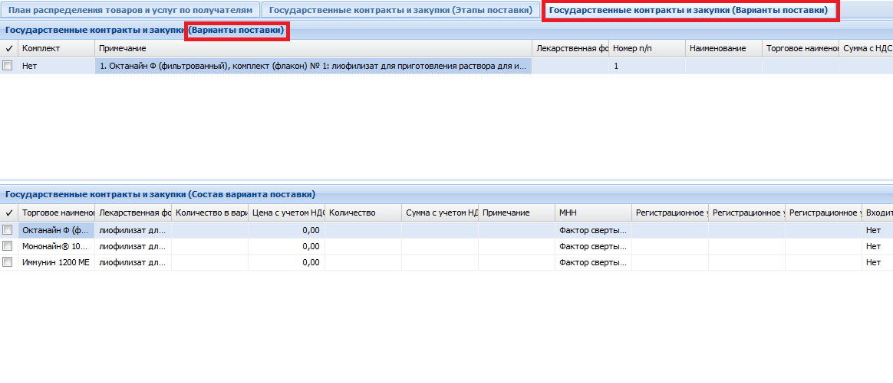Рисунок 6.

Заведение накладных
Заведение накладных в системе осуществляется в разделе «Накладные по централизованным поставкам» меню «Поставщик» (рис.9).
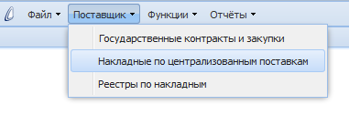
Рисунок 9.

В открывшемся разделе виден весь перечень накладных по данному поставщику (рис.10).
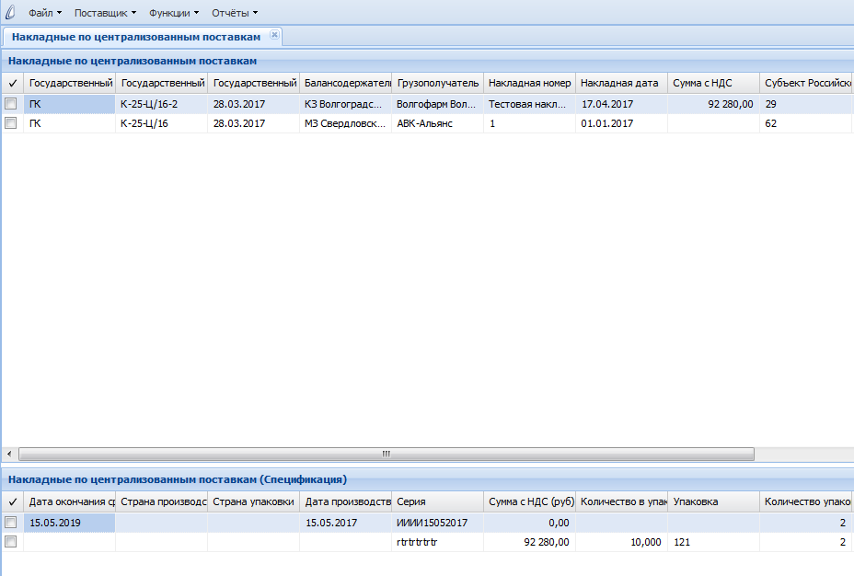
Рисунок 10.

Для добавления накладной необходимо выбрать пункт контекстного меню «Добавить» (рис.11).
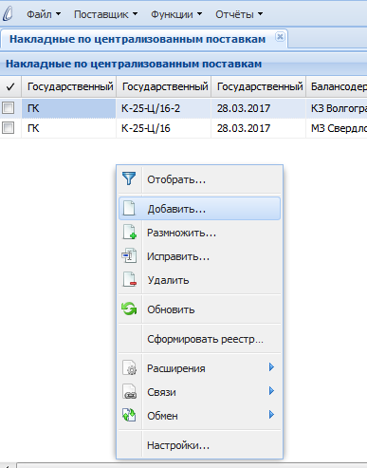
Рисунок 11.

В появившейся форме заполнить необходимые поля и нажать клавишу «Ок» (рис.12).
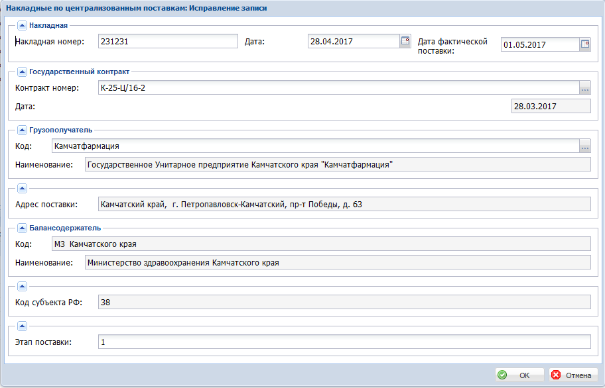
Рисунок 12.

Примечание! Возможность редактирования каждого поля в форме открывается поэтапно. Например, не заполнив поле «Государственный контракт - номер» выбор грузополучателя будет заблокировано.

Примечание! Если в списке нет необходимого контракта, это означает, что куратор Минздрава России не выполнил на данном контракте действие «Сделать доступным поставщику». Следовательно, вам необходимо связаться со своим куратором в Минздраве России и попросить его сформировать план распределения по грузополучателям и заполнить спецификацию вариантов поставки.
Примечание! При необходимости заведения накладных по n-му этапу поставки ,в заполняемой форме есть возможность редактирования поля «Этап поставки» вручную.

Заведение спецификации накладных
Добавление спецификации накладной осуществляется в одноименном подразделе раздела «Накладные по централизованным поставкам». В случае наличия в накладной более одной серии, одному заголовку накладной может соответствовать несколько спецификаций (количество строк спецификации будет равно количеству серий).

Для добавления спецификации необходимо выбрать пункт контекстного меню «Добавить» (рис.14).
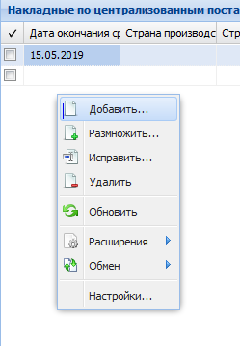
Рисунок 14.

В появившейся форме заполнить необходимые поля (рис.15).
Примечание! Поле «Номер серии» заполняется с помощью справочника информации по серии, дате производства, сроку годности и штрих-коду.

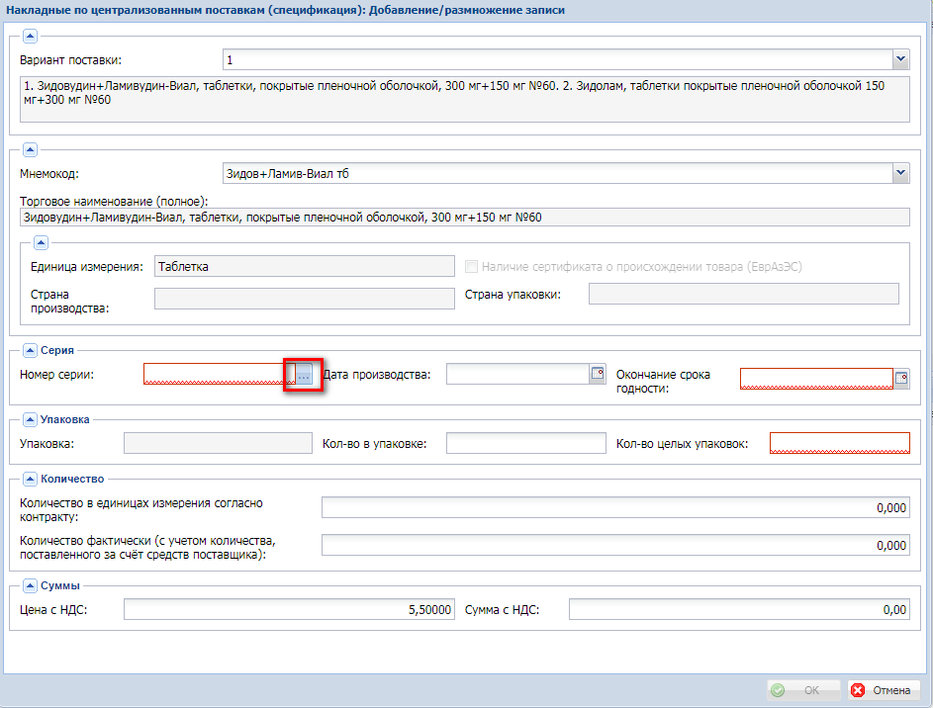
Рисунок 15.

Для добавления «Номер серии», необходимо открыть справочник.
В появившемся окне выбрать пункт контекстного меню «Добавить» (рис.15.1).

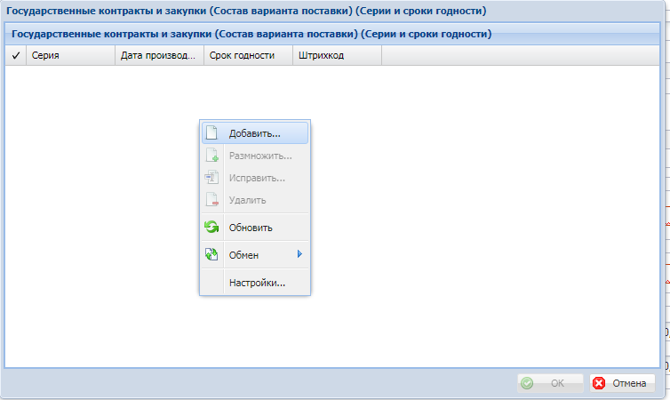
Рисунок 15.1

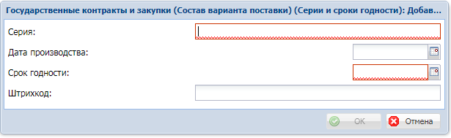
В окне обязательны для заполнения поле «Серия», «Срок годности».
После заполнения данных нажать клавишу «Ок» (рис.15.2)
Рисунок 15.2

Примечание! Если в накладной присутствует несколько серий, есть возможность размножить предыдущую строку спецификации. При этом все данные подтянуться из размножаемой строки и останется лишь поменять серию и необходимые числовые значения (рис 15.1).

Примечание! Поля «Страна производства», «Страна упаковки», «Наличие сертификата о происхождении товара (ЕврАзЭС)», «Упаковка» являются информационными и заполняются Минздравом в Государственном контракте.

Обратите внимание! Если эти поля заполнены, в частности поле «Страна производства», возможно такое, что в накладной одно и тоже торговое наименование будет иметь 2 и более страны производства, соответственно потребуется завести по одной спецификации на каждую страну производства в рамках одного торгового наименования.
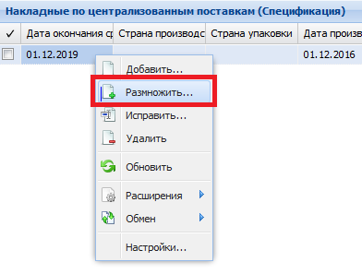
Рисунок 15.1.

Присоединение документов
В системе есть возможность прикрепить различные документы к созданной записи накладной на централизованную поставку. Например, прикрепить сканированный, подписанный вариант накладной.

Для присоединения файла у выбранной накладной, необходимо выбрать пункт контекстного меню «Связи»/«Присоединенные документы» (рис.16).
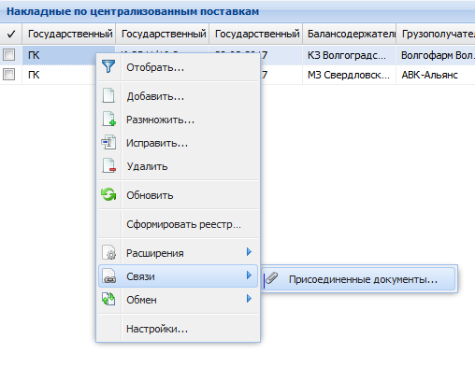
Рисунок 16.

В открывшемся разделе необходимо выбрать пункт контекстного меню «Создать» (рис.17)

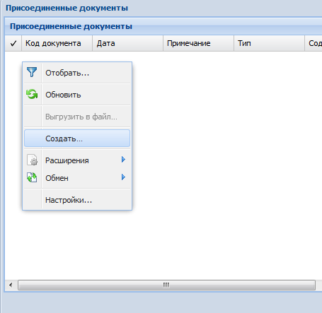
Рисунок 17.

В появившейся форме заполнить необходимые поля, в т.ч. выбрать загружаемый файл в поле «Файлы для импорта» и нажать клавишу «Ок» (рис.18).
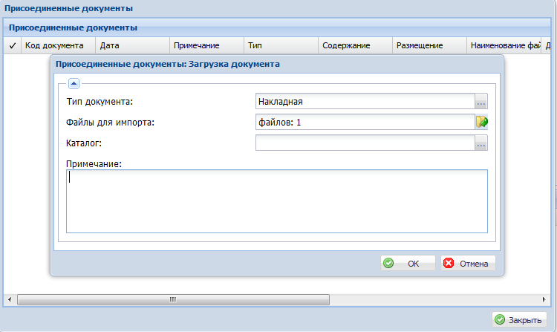
Рисунок 18.

Внимание! По просьбе Министерства здравоохранения Российской Федерации
прикреплённые файлы к накладным необходимо именовать по номеру накладной (входящий номер накладной из реестра накладных). Это необходимо для удобства дальнейшей работы сотрудников Минздрава России с отсканированными копиями накладных.

Примечание! В заголовке накладной есть возможность видеть количество уже присоединенных документов в одноименном поле (рис.18.1). Данное поле может находиться так же в конце строки заголовка (рис. 18.2).
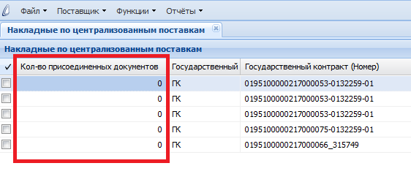
Рисунок 18.1.

Рисунок 18.2.

Примечание! Присоединение документов в разделе «Реестры по накладным» происходит аналогичным образом. Перечень документов для присоединения, утвержденный Минздравом РФ: Акт+накладная+сч/фактура, сводный реестр накладных, сводный счет.

Включение накладных в реестр
В случае, если требуется добавить недостающие накладные в уже сформированный реестр, необходимо отметить нужные накладные и выбрать пункт контекстного меню «Включить в реестр…» (рис.18.3).
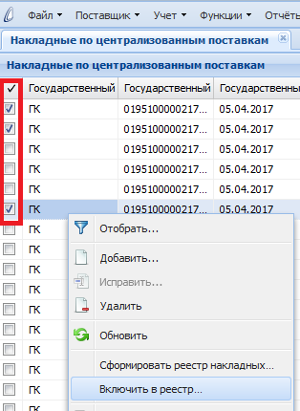
Рисунок 18.3.

В появившемся окне необходимо выбрать нужный реестр из уже созданных (рис.18.4) и нажать кнопку «Ок».
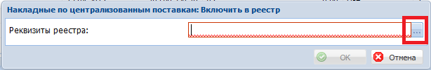
Рисунок 18.4.

Формирование реестра накладных
Формирование реестра накладных осуществляется в рамках одного контракта и по одному этапу поставки. Для удобства выбора только нужных накладных, можно сделать отбор по номеру контракта. Для этого необходимо выбрать пункт контекстного меню «Отобрать» (рис.19) и в появившемся окне, в поле «Номер гос. контракта», выбрать необходимый контракт (рис.20).
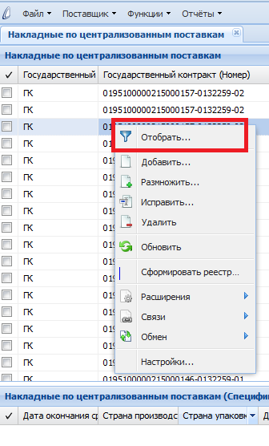
Рисунок 19.

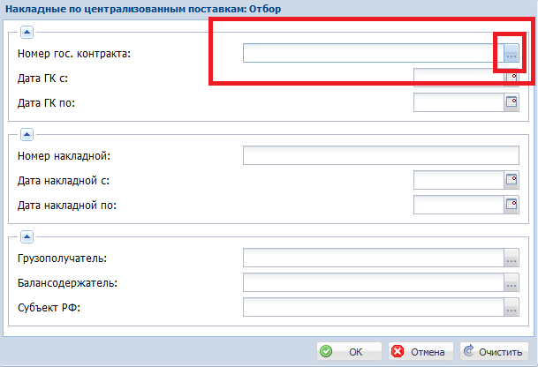
Рисунок 20.

Создание реестра накладных осуществляется путем выбора необходимых накладных (рис.21) и запуском пункта меню «Сформировать реестр» (рис.22). В появившемся окне необходимо указать «Номер счета поставщика», «Дата счета поставщика», «Дата реестра».
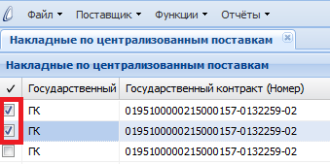
Рисунок 21.

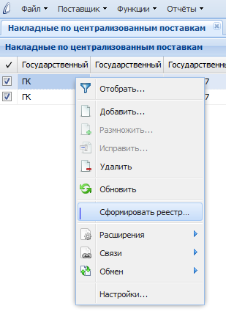
Рисунок 22.

Примечание! В случае, если формируется неполный реестр накладных, поля «Номер счета поставщика», «Дата счета поставщика» не заполняются.

После формирование реестра накладных, его необходимо отправить на утверждение. Для этого, необходимо найти нужный реестр в разделе «Реестры по накладным» (рис.22.1) и выбрать пункт контекстного меню «Статус»/«Отправить на утверждение» (рис.22.2).
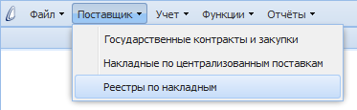
Рисунок 22.1.

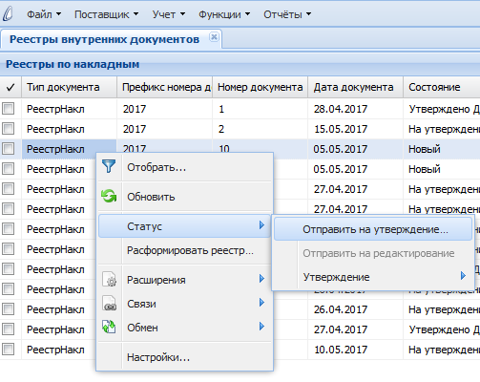
Рисунок 22.2.

Примечание! Отправка на утверждение реестра возможно только на документах, состояние которых «Новый», «Отклонено (ДЛОиРОМИ/ДУПиК)».

Для внесения изменений в сформированный реестр необходимо на нужном реестре выбрать пункт контекстного меню «Изменение реквизитов реестра» (рис.22.3).
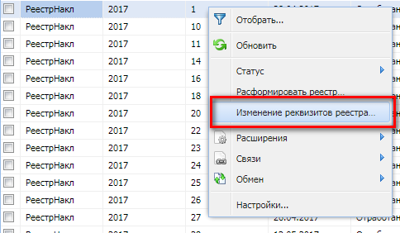
Рисунок 22.3.

В появившемся окне по необходимости внести изменения в поля и нажать кнопку «Ок» (рис.22.4).
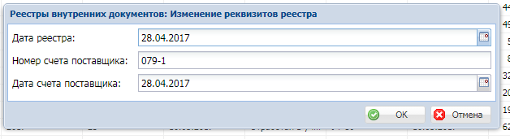
Рисунок 22.4.

Расформирование реестра накладных
Для расформирования реестра, в разделе реестра накладных (рис.23) необходимо на нужном реестре выбрать пункт контекстного меню «Расформировать реестр» (рис.23.1).
Рисунок 23.

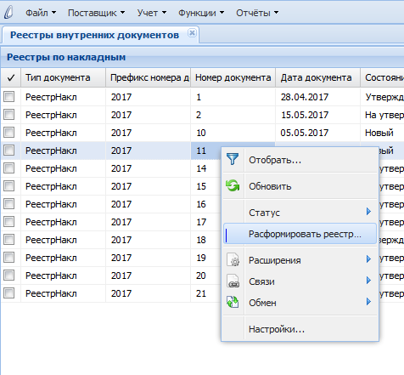
Рисунок 23.1.

Примечание! Расформирование реестра возможно только на документах со статусом «Новый». Все остальные статусы не позволяют расформировать реестр накладных (рис. 24).
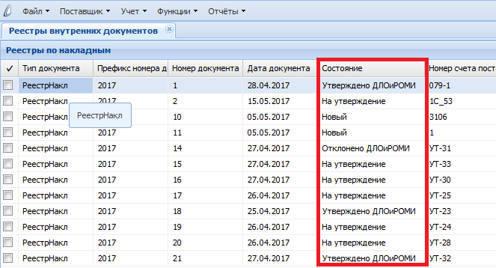
Рисунок 24.

Исправление накладной, включенной в реестр накладных
В случае, если требуется внести исправления в накладную, включенную в реестр накладных, в системе предусмотрено действие контекстного меню «Исключить из реестра» (рис.25). Возможно исключение нескольких накладных. Для этого необходимо отметить нужные накладные (рис.26).
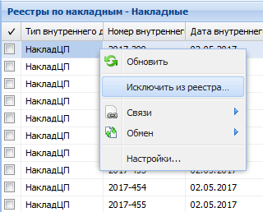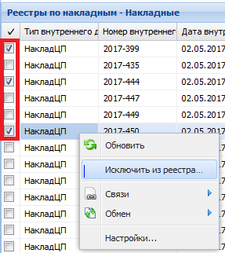
Рисунок 25. Рисунок 26.

Примечание! Исключение накладных из реестра возможно только на документах со статусом «Новый», « Отклонено ДЛОиРОМИ», «Отклонено ДУПиК». Все остальные статусы не позволяют исключить накладные из реестра (рис. 24).

Для исправления накладной необходимо выбрать нужную накладную (предварительно исключенную из реестра) в разделе «Накладные на централизованные поставки» и выбрать пункт контекстного меню «Исправить» (рис.26.1).
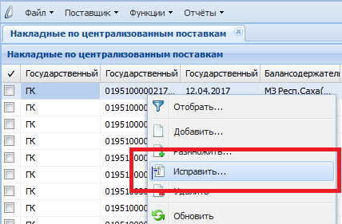
Рисунок 26.1.

Примечание! После исправления накладной, необходимо заново включить ее в реестр накладных. Процедура включения в реестр описана в главе 9.

Печать реестра накладных
Для печати реестра накладных, необходимо на нужном реестре выбрать пункт контекстного меню «Расширения»/«Пользовательские отчеты» (рис.27).
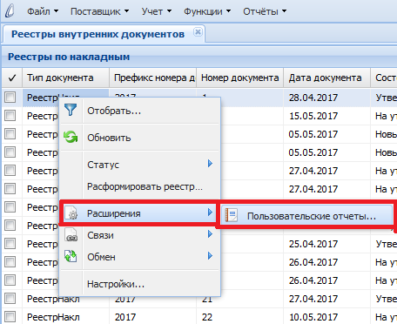
Рисунок 27.

В появившемся окне выбрать отчет «Сводный реестр накладных на поставку партии товаров» и нажать кнопку «Ок» (рис.28).
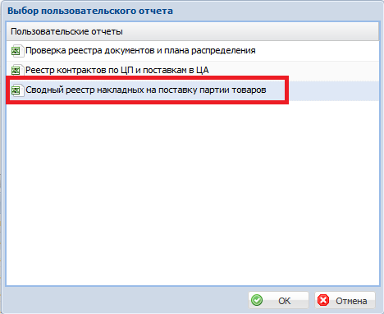
Рисунок 28.

Примечание! В случае обнаружения ошибок или несоответствий любых данных: в контрактах, планах распределения, планах поставок, НЕМЕДЛЕННО информируйте сотрудника профильного подразделения Минздрава России ответственного за исполнение контракта.

Импорт из файла накладных по централизованным поставкам
Действие позволяет импортировать один или несколько XML файлов.
В момент импорта проверяется корректность файлов в целом, а так же производится проверка на соответствие XSD-схеме.

Импорт накладных по централизованным поставкам в системе осуществляется в разделе меню «Поставщик»/«Накладные по централизованным поставкам (импорт)» (рис.29).
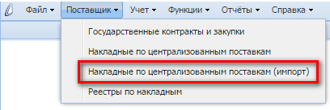
Рисунок 29.

В появившемся разделе будет отображена основная информация по накладным (рис 30).
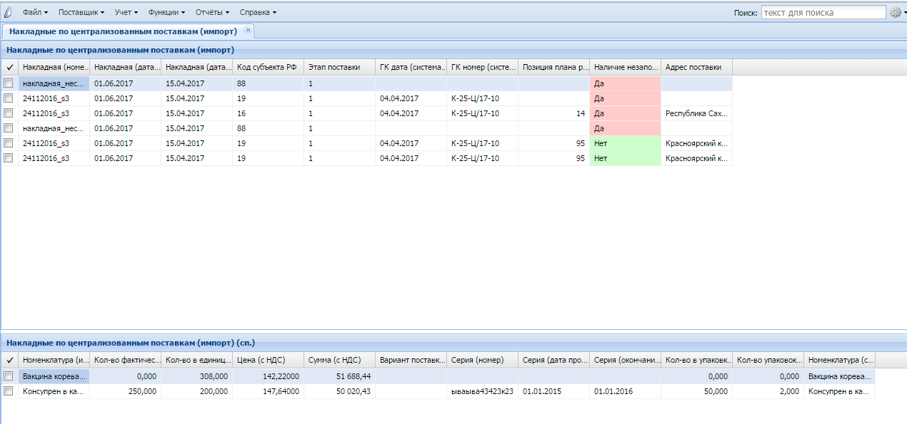
Рисунок 30.

Импорт накладной осуществляется в заголовке в подразделе «Накладные по централизованным поставкам (импорт)». Правой кнопкой мыши вызываем контекстное меню (рис.31). В открывшемся окне, необходимо выбрать строчку «Импорт из файла».

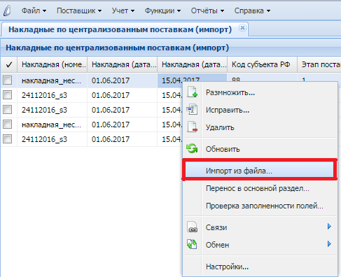
Рисунок 31.

В новом открывшемся окне, необходимо нажать на кнопку загрузка (рис.32).
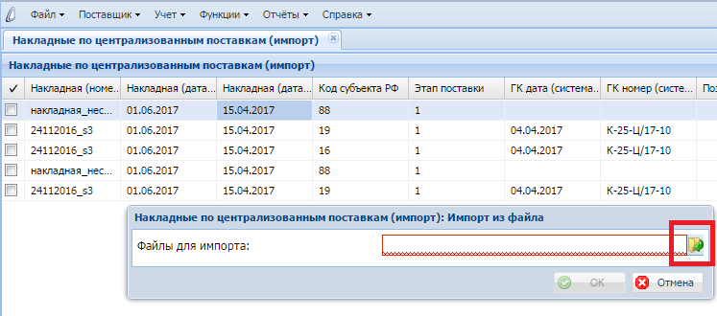
Рисунок 32.

В открывшемся окне, необходимо нажать на кнопку «Загрузка» (рис.33), где появится окно выбора файлов с жесткого диска. Пользователю необходимо выбрать XML-файл для загрузки.

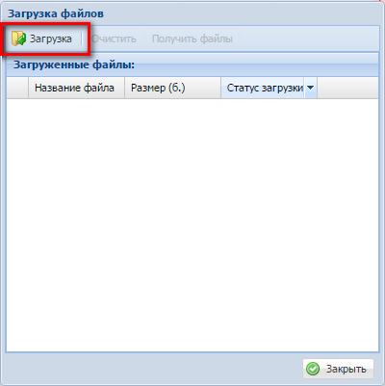
Рисунок 33.

Действие «Импорт из файла», позволяет импортировать один или несколько XML файлов. После загрузки выбранного файла, он отобразится в окошке (рис 34). Проверяем статус загружаемого документа. Если статус «Загружен», выбираем клавишу «Закрыть».
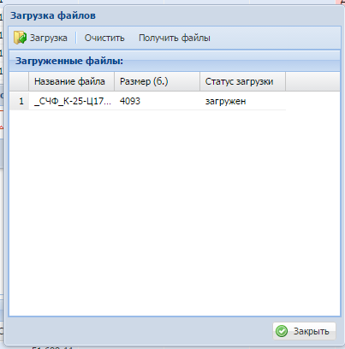
Рисунок 34.

Примечание! Если по какой-либо причине, поля сопоставить не удалось, часть полей документа доступна для ручного заполнения. В случае, если в ручном режиме не удалось заполнить нужные поля, или поля закрыты для редактирования, необходимо обратиться в службу технической поддержки, не удаляя импортированный документ.
- Функция исправить
Доступно для заголовка и спецификации документа.
В случае, если определение Государственного контракта и позиции плана распределения прошло успешно, все поля заголовка документа закрыты для редактирования.
В противном случае, необходимо исправить незаполненные поля вручную.

Работа по заполнению спецификации накладных, производится в разделе «Накладные по централизованным поставкам (импорт) спецификация».
Курсором наводим на спецификацию и правой кнопкой мыши вызываем контекстное меню, где выбираем строчку «Исправить» (рис.35).
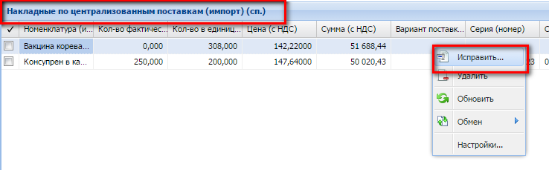
Рисунок 35.

В открывшемся окне (рис.36) вносим изменения. Например, поле «Адрес поставки» позволяет выбрать адрес из перечня, относящегося к грузополучателю. После указания адреса, система определит позицию плана распределения по сочетанию Грузополучатель + Балансодержатель + Код субъекта РФ + Этап поставки + Адрес поставки.
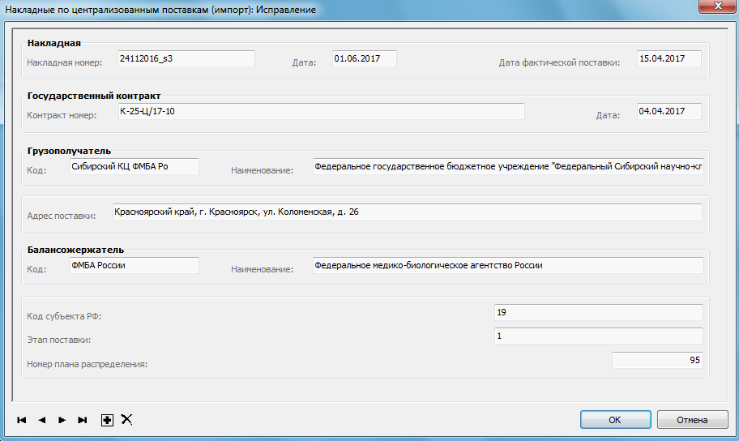
Рисунок 36.

Примечание! Необходимо проверить корректность заполнения остальных полей формы. На возможность дальнейшего переноса в основной раздел так же влияет наличие значений >0 в следующих полях:
• Кол-во целых упаковок
• Количество единиц измерения согласно контракту
• Количество фактически (с учетом количества, поставленного за счет поставщика)

Обновление данных
После занесения данных в разделе «Накладные по централизованным поставкам (импорт) спецификация», необходимо в любом месте экрана вызвать правой кнопкой мыши контекстное меню и выбрать строчку «Обновить» (рис.37).
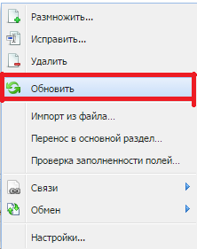
Рисунок 37.

Проверка заполненности полей
В системе есть возможность получить перечень полей накладной, заполнение которых необходимо для возможности дальнейшего переноса в основной раздел.
В разделе «Накладные по централизованным поставкам (импорт)», находится столбец под названием «Наличие незаполненных полей», в котором указаны значения «Да»/«Нет» (рис.38).
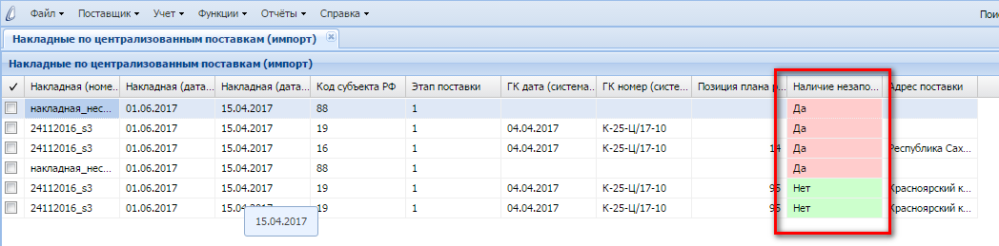
Рисунок 38.

На накладной, значение которой «Да», необходимо нажать правой кнопкой мыши и вызвать контекстное меню, где выбрать строку «Проверка заполненности полей» (рис 39).
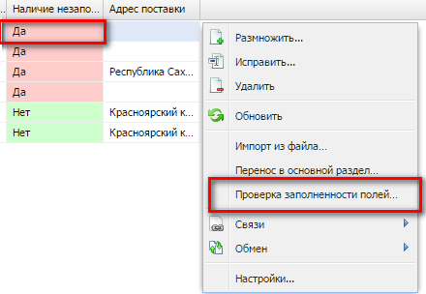
Рисунок 39.

В открывшемся окне будет указан «Результат», где будет видна информация о поле в накладной, которое необходимо заполнить (рис.40).
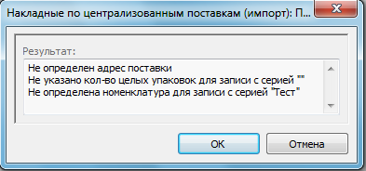
Рисунок 40.

Перенос в основной раздел
Чтобы перенести накладную в основной раздел, необходимо правой кнопкой мыши вызвать контекстное меню, где выбрать строчку «Перенос в основной раздел» (рис.41). Накладные перенесутся в раздел «Накладные по централизованным поставкам».
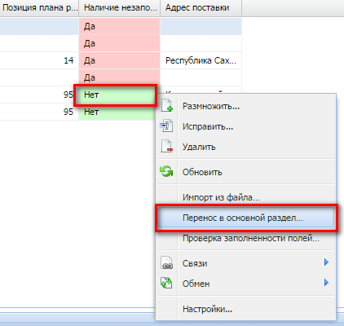
Рисунок 41.

Обратите внимание! В случае, если системе удалось в автоматическом режиме сопоставить все поля документа со значениями, имеющимися в системе, он становится доступен для действия «Перенос в основной раздел». В ином случае система выдаст предупреждение.

Изменение номера этапа в накладных не включенных в реестр.
Изменение номера этапа в накладных, осуществляется в разделе «Накладные по централизованным поставкам» меню «Поставщик».
Для изменения номера этапа, необходимо отметить нужные накладные (рис.42).
Рисунок 42.

Вызвать контекстное меню, где выбрать строчку «Изменить номер этапа» (рис.43).
Рисунок 43.

В появившейся форме (рис.44), необходимо указать нужный номер этапа. При нажатии на кнопку «Ок» система сохранит указанный номер этапа в выбранных накладных.
Рисунок 44.

Изменение номера этапа в накладных включенных в реестр.
Изменение номера этапа в накладных, включенных в реестр, осуществляется в разделе «Реестры по накладным» меню «Поставщик».
Выбрать нужный реестр накладных (рис.45).
Рисунок 45.

Примечание! Изменение номера этапа в сформированном реестре накладных, возможно только в реестрах со статусом «Новый», « Отклонено ДЛОиРОМИ», «Отклонено ДУПиК». Все остальные статусы не позволяют изменить номер этапа.

На выбранном реестре вызываем контекстное меню, где выбираем строчку «Изменить номер этапа» (рис.46).
Рисунок 46.

В появившемся окне (рис.47), необходимо указать нужный номер этапа. При нажатии на кнопку «Ок», система сохранит указанный номер этапа в реестре накладных.
В данном реестре, так же поменяется номер этапа во всех включенных в него накладных.
Рисунок 47.

